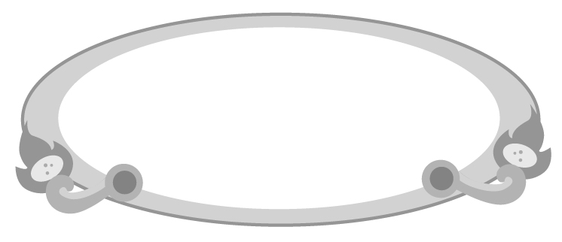
วิธีการทำโครงงาน


โครงงาน
คือ งานวิจัยเล็ก ๆ สำหรับนักเรียน เป็นการแก้ปัญหา หรือข้อสงสัยโดยใช้ทักษะกระบวนการทางวิทยาศาสตร์ หากเนื้อหาหรือข้อสงสัยเป็นไปตามกลุ่มสาระการเรียนรู้ใดจะเรียกว่า โครงงานกลุ่มสาระการเรียนรู้นั้น ๆ

การทำโครงงาน

๑. กำหนดปัญหา กำหนดหัวข้อเรื่อง
๒. ตั้งสมมุติฐาน หรือคำตอบชั่วคราว
๓. ออกแบบการศึกษาค้นคว้า การทดลอง
ปัญหาใหม่ที่เกิดขึ้นนำไปสู่
โครงงานเรื่องต่อ ๆ ไป
โดยมีขั้นตอนการทำโครงงาน
เหมือนข้อ ๑-๕
๔. ลงมือปฏิบัติ
๕. สรุปผลโดยการจัดทำรายงานโครงงาน
(อาจมีปัญหาใหม่เกิดขึ้น)
๖. นำเสนอผลงาน ประเมินผล
๗. จัดนิทรรศการ ส่งประกวด

หัวข้อการเขียนรายงานโครงงาน

 โครงงานกลุ่มสาระการเรียนรู้ .............................เรื่อง .....................................................
 ผู้จัดทำ .............................................อาจารย์ที่ปรึกษา .....................................................
โรงเรียน ...........................................สังกัด..................................ระดับชั้น ......................
 บทคัดย่อ
 กิตติกรรมประกาศ
 บทที่ ๑ บทนำ ที่มาและความสำคัญของโครงงาน.....................วัตถุประสงค์ .................
สมมุติฐานของการศึกษาค้นคว้า.....................ขอบเขตการศึกษาค้นคว้า..............
ตัวแปรที่เกี่ยวข้อง (ถ้ามี) .....................................................................................
 บทที่ ๒ บทเอกสารที่เกี่ยวข้องกับการทำโครงงานเรื่องนี้
 บทที่ ๓ อุปกรณ์ วิธีดำเนินการศึกษา
 บทที่ ๔ ผลการศึกษา และอภิปรายผล
 บทที่ ๕ สรุปผล ประโยชน์ ข้อเสนอแนะ
 เอกสารอ้างอิง
หมายเหตุ : ตัวอย่างโครงงานเป็นของนักเรียน จึงมีรูปแบบหลากหลายตามความสามารถ
ของนักเรียนแต่ละระดับชั้น

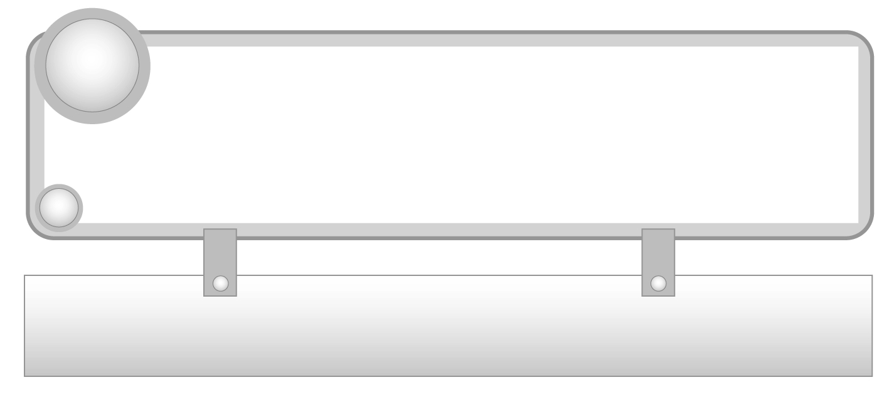


ตัวอย่างโครงงาน
กลุ่มสาระการเรียนรู้ภาษาไทยโดยสรุป
เรื่อง นิทานมัดยิ้ม


ที่มาและความสำคัญของโครงงาน

จากการที่พวกเราได้ฟังนิทานไทยสมัยโบราณจากคุณครูในชั่วโมงภาษาไทย ซึ่งนิทานไทยแต่ละเรื่องที่คุณครูเล่านั้นสามารถเดาเหตุการณ์ตอนจบได้ พวกเราก็เลยคิดว่า น่าจะให้ตอนจบของนิทานมีความแปลกใหม่ต่างไปจากเดิม ซึ่งผู้อ่านอาจคาดไม่ถึงว่าจะเป็นอย่างไรในตอนจบ แล้วทำให้ผู้อ่านเกิดอยากอ่านขึ้นมาหลาย ๆ ครั้ง
พวกเราจึงคิดทำเป็นโครงงานขึ้น โดยให้ชื่อโครงงานนี้ว่า “นิทานมัดยิ้ม” เพื่อเป็นการส่งเสริมให้เด็กรักการอ่าน สร้างจินตนาการใหม่ และเกิดความคิดสร้างสรรค์

วัตถุประสงค์ของการศึกษา

 เพื่อแต่งตอนจบของนิทานให้แปลกใหม่ มีความหลากหลาย ผู้อ่านเกิดความรู้สึกอยากอ่านนิทานเรื่องนั้นหลาย ๆ ครั้ง โดยไม่รู้สึกเบื่อ และสามารถแต่งตอนจบของนิทานได้หลากหลายในเรื่องเดียวกัน
 เพื่อศึกษาสำรวจความรู้สึกของผู้ที่ได้อ่าน “นิทานมัดยิ้ม”

ระยะเวลา

 ใช้ระยะเวลาในการทำโครงงาน ๔ สัปดาห์
ขอบเขตของการศึกษา

ศึกษาการแต่งนิทานมัดยิ้มจากเค้าโครงเรื่องนิทานสมัยโบราณที่เพื่อนเลือกมา ๖ เรื่อง ได้แก่ อึ่งอ่างกับวัว ชาวนากับงูเห่า เด็กเลี้ยงแกะ หมากับเงา ราชสีห์กับหนู และกระต่ายกับเต่า
คำนิยามศัพท์

 นิทาน หมายถึง เรื่องที่เล่ากันมา
 นิทานไทยสมัยโบราณ หมายถึง เรื่องที่เล่ากันมาเป็นเวลาช้านาน
 นิทานมัดยิ้ม ในที่นี้หมายถึง นิทานที่อ่านหรือฟังมาจากการเล่า หรือจินตนาการ
เมื่ออ่านแล้วจะรู้สึกสนุกสนาน ยิ้ม หัวเราะ เพลิดเพลิน

รายชื่อนิทานไทยสมัยโบราณที่สามารถทำเป็นนิทานมัดยิ้ม

 ม้ากับแพะ  ขวานกับต้นไม้  ทอมกับนิ้วโป้ง
 ชาวนากับงูเห่า  องุ่นเปรี้ยวกับหมาป่า  น้ำผึ้งกับแมลงวัน
 ไข่ทองคำ  สิงโตกับกำไล  งูกับกา
 ลมกับพระอาทิตย์  กระต่ายกับเต่า  นกมีหูหนูมีปีก
 เด็กเลี้ยงแกะ  หมากับเงา  อึ่งอ่างกับวัว
 ฤๅษีกับหนู  สามมือปราบ  สุนัขจิ้งจอกกับลา
 หนูกับแมว  ลาโง่กับจิ้งหรีด  มดงานกับจิ้งหรีด
 ปัญหาของนกกระสา  สิงโตกับหนู  กบเลือกนาย
 กบกับวัว  พ่อค้าขายทอง  เด็กชายถั่วงอก
 ช้างกับพระจันทร์  กระต่ายตื่นตูม  อีกากับวัว
 แมวบ้านกับหนู  ตั๊กแตนกับมดงาน  สุนัขจิ้งจอกกับนก
 นกพิราบกับมดง่าม  ตั๊กแตนกับมดดำ  ราชสีห์กับหนู
 พ่อค้ากับลาโง่  งูกับเม่น  นายพรานกับราชสีห์
 แกะกับจระเข้  แกะกับสุนัขจิ้งจอก  ลูกหมู ๓ ตัว
 นกอินทรีกับเหยี่ยว  ผึ้งกับนกเขา  คางคกเจ้าเล่ห์
 สุนัขในรางหญ้า  หญิงม่ายกับสาวใช้  นักเดินทางจอมโม้
 ใครจะเอากระพรวนไปแขวนคอแมว  อีกากับมด
 ตั๊กแตนกับลาโง่  คนตัดฟืนกับขวานทอง  ลาโง่
 สี่สหาย  นกสองตัว  หมาป่ากับลูกแกะ
 นกกระยางกับสุนัขจิ้งจอก  นกยูงกับฝูงสัตว์  กระต่ายน้อยร้อยเล่ห์
 แมวกับแม่ไก่  นกกระสา  ม้ากับลา
 ปลาบู่ทอง  เต่าอยากบิน  พ่อค้ากับเพื่อน
 ไก่ได้พลอย  คุณตาหนวดยาว  หนูน้อยหมวกแดง
 หนูหล่อกับมอมอ  นักแปรงฟัน  หมาป่ากับหนังแกะ
 หญิงม่ายกับแม่ไก่  สิงโตคำราม  งูกับตะไบ
 มดแดงกับตั๊กแตนผู้หิวโหย  สิงโตและหมี และสุนัขจิ้งจอก
 คางคกกับวัว  ดอกทานตะวันจอมอวดดี  นกกระสากับสุนัขจิ้งจอก
 ตุ๊กตายอดรัก  สุนัขกับไก่โต้ง  อีกากับสุนัขจิ้งจอก
 กากับเหยือกน้ำ  ผึ้งน้อยกับนกกา  กากับหงส์
 สุนัขจิ้งจอกกับพวงองุ่น  เต่าจอมเกียจคร้าน  ลิงกับสุนัขจิ้งจอก
 โจรป่าใจอารี  ปัญหาของนกฮูก  แมวกับงู
 สิงโตเจ้าเล่ห์  จระเข้กับวัว  แพะกับเถาองุ่น
 สุนัขจิ้งจอกเจ้าเล่ห์  จระเข้กับลิง  หมีกตัญญู
 สองเกลอเจอหมี  ศรีธนญชัย  พรสามประการ
 ลิงกับควาย  ผึ้งกับนกเขา
 เด็กเลี้ยงแกะกับขลุ่ย  แม่บ้านกับแมว

สรุปผลการศึกษา

จากการศึกษานิทานไทยสมัยโบราณจะเห็นว่านิทานไทยจะแฝงไว้ด้วยคติสอนใจ
และหลักในการปฏิบัติตนในชีวิตประจำวัน โดยนิทานที่คนส่วนมากสนใจ คือ กระต่ายกับเต่า ชาวนากับงูเห่า เด็กเลี้ยงแกะ อึ่งอ่างกับวัว หมากับเงา ราชสีห์กับหนู แล้วนำนิทานทั้ง ๖ เรื่องนี้
มาเปลี่ยนตอนจบของนิทานใหม่ให้ผู้อ่านคาดเดาเหตุการณ์ตอนจบใหม่ เมื่อผู้อ่านอ่านแล้ว
เกิดความสนุกสนาน เพลิดเพลิน และอยากอ่านหลาย ๆ ครั้ง ทั้งยังทำให้พวกเราแต่งตอนจบ
ของนิทานได้หลากหลายตามจินตนาการ หากยังคงเค้าโครงเรื่องเดิมอยู่
ประโยชน์ที่ได้รับ

 ฝึกทักษะการอ่าน
 ฝึกทักษะการคิดวิเคราะห์
 ฝึกทักษะการคิดเชื่อมโยง
 ฝึกทักษะการใช้ถ้อยคำภาษาในการสื่อความหมายที่กระชับ และชัดเจน
 ฝึกทักษะการเขียนอย่างสร้างสรรค์
 ตระหนัก และเห็นคุณค่าของการเขียนเชิงสร้างสรรค์


ข้อเสนอแนะ

ให้นำนิทานไทยสมัยโบราณหลาย ๆ เรื่องมาแต่งตอนจบใหม่ เพื่อให้เพื่อน ๆ สนใจและอยากอ่านนิทานมากขึ้น
เอกสารอ้างอิง

พจนานุกรม ฉบับราชบัณฑิตยสถาน พ.ศ. ๒๕๒๕
นิทานอีสปเรื่องเด็กเลี้ยงแกะ
นิทานอีสปเรื่องอึ่งอ่างกับวัว
ที่มา : โครงงานเรื่องนิทานมัดยิ้ม
จากโรงเรียนอุดมวิทยา อำเภอบ้านโป่ง จังหวัดราชบุรี
ชนะการประกวดโครงงานครั้งที่ ๓ ปีการศึกษา ๒๕๔๕


ข้อแนะนำสำหรับนักเรียนในการเลือกเรื่องที่จะทำโครงงาน

การเรียนรู้โดยกิจกรรมการทำโครงงาน เป็นการส่งเสริมให้นักเรียนได้แสดงความสามารถและพัฒนาตนเองได้อย่างเต็มที่ โดยเป็นไปตามธรรมชาติ ตามความถนัด และความสนใจ เน้นในเรื่องคุณธรรมและกระบวนการเรียนรู้อย่างมีขั้นตอน ทั้งในเรื่องที่เกี่ยวกับตนเอง สังคม วิทยาศาสตร์ เทคโนโลยี ธรรมชาติ สิ่งแวดล้อม ศิลปวัฒนธรรม ภูมิปัญญาไทย ความรู้และทักษะด้านคณิตศาสตร์ ด้านภาษา การประกอบอาชีพ เพื่อให้สามารถนำไปใช้ในการดำรงชีวิตได้อย่างมีความสุข การฝึกทำโครงงานจึงเป็นพื้นฐานของการฝึกทักษะ กระบวนการคิด การแก้ปัญหา จากสถานการณ์ต่าง ๆ เป็นการเรียนรู้ที่เกิดขึ้นได้ทุกเวลา ทุกสถานที่ ทั้งเป็นการประสาน
ความร่วมมือกับทุกฝ่ายของชุมชน นักเรียนจะได้เรียนรู้อย่างมีความสุข เกิดการพัฒนาทั้งทางด้านร่างกาย สติปัญญา อารมณ์และสังคมอย่างสมบูรณ์ สามารถประเมินผลการเรียนรู้ควบคู่ไปกับการร่วมกิจกรรมตามความเหมาะสมกับวัยและระดับความสามารถของนักเรียนเอง
ฉะนั้น เมื่อนักเรียนได้ร่วมกิจกรรมการเรียนการสอนจากครูอาจารย์ผู้สอนแล้ว นักเรียนจะต้องเป็นผู้คิดกำหนดหัวข้อโครงงานที่จะศึกษาค้นคว้า ดำเนินการวางแผน ออกแบบ สำรวจ ทดลอง ประดิษฐ์ เก็บรวบรวมข้อมูล แปรผล สรุปผล และเสนอผลงานโดยตัวนักเรียนเอง ครูอาจารย์จะเป็นเพียงผู้ดูแลและให้คำปรึกษาเท่านั้น โครงงานแรกที่นักเรียนได้ทำและประสบผลสำเร็จ จะสร้างความมั่นใจและเป็นแรงผลักดันให้นักเรียนทำโครงงานต่อ ๆ ไปได้ นักเรียน จึงควรเลือกโครงงานที่เหมาะสมกับความรู้ความสามารถของนักเรียนเอง ทั้งนี้เพราะการเริ่มต้น ด้วยความสำเร็จย่อมเป็นการเริ่มต้นที่ดีเสมอ จึงขอแนะนำให้นักเรียนเริ่มทำโครงงานประเภทสำรวจก่อนโครงงานประเภททดลองและประเภทสิ่งประดิษฐ์

